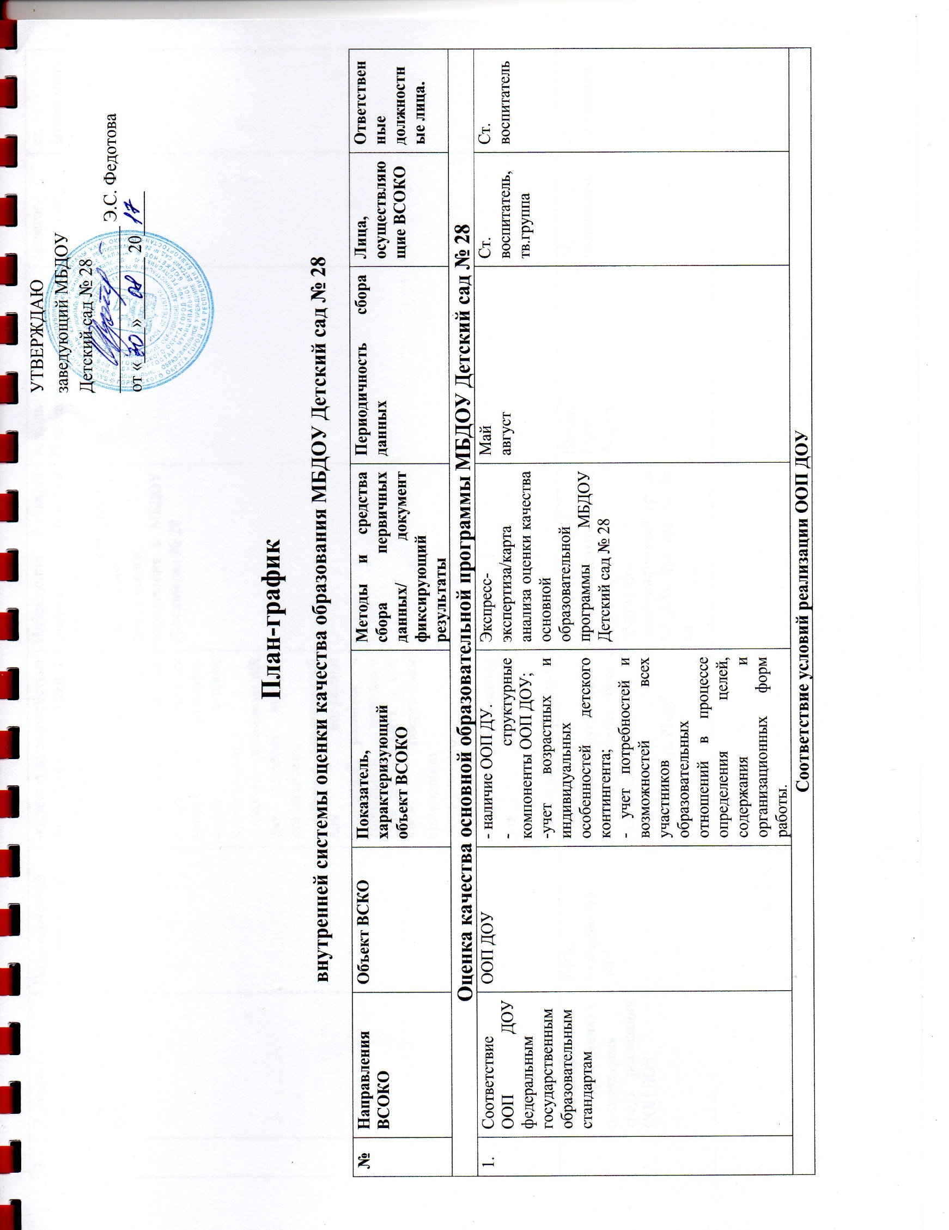
2. | Психолого-педагогические условия реализации ООП ДОУ | Педагогический коллектив ДОУ | -характер взаимодействия сотрудников с детьми и родителями воспитанников;  - наличие возможностей для социально-личностного развития ребенка в процессе организации различных видов детской деятельности;  - наличие возможностей для развития игровой деятельности;  - наличие возможностей для коррекции нарушений развития и социальной адаптации (для детей с ОВЗ, в том числе посредством организации инклюзивного образования);  - наличие возможностей для вариативного развивающего дошкольного образования | Наблюдение / карта анализа качества психолого-педагогических условий реализации дошкольного образования в МБДОУ Детский сад № 28 | Апрель  В течение года | Педагог-психолог | ст. воспитатель
3. | Предметно-пространственная развивающая среда реализации ООП ДОУ | РППС пространства ДОУ | - насыщенность,  - трансформируемость,  - полифункциональность,  -вариативность,  -доступность,  -безопасность РППС. | Мониторинг/карта анализа оценки качества развивающей предметно-пространственной среды МБДОУ Детский сад № 28 | Ноябрь  Март  Апрель | ст. воспитатель. | ст. воспитатель.
4 | Кадровые условия реализации ООП ДОУ | Педагогический коллектив | -квалификация педагогических работников и учебно-вспомогательного персонала  -должностной состав реализации ООП ДОУ  -количественный состав реализации ООП ДОУ  -компетенции педагогических работников | Экспресс экспертиза, наблюдение /Карта анализа кадровых условий реализации основной образовательной программы МБДОУ Детский сад № 28 | Сентябрь  Декабрь  Май | ст. воспитатель, специалист по кадрам | ст. воспитатель.
5 | Материально-технические условия реализации ООП ДОУ | Материально-техническая база ДОУ | - средства обучения и воспитания детей  -учебно-методическое обеспечение ООП ДОУ  - материально-техническое обеспечение ООП ДОУ  - развивающая предметно-пространственная среда | Экспресс экспертиза /Карта анализа материально-технических условий реализации ООП МБДОУ Детский сад № 28 и карта анализа материально-технических обновлений реализации ООП МБДОУ Детский сад № 28 | Декабрь  Август | ст. воспитатель,  заведующий хозяйством, медсестра | ст. воспитатель
Вариативные показатели внутренней системы оценки качества дошкольного образования
7 | Удовлетворённость родителей качеством организации образовательного процесса в ДОУ | Родители (законные представители) | Количественные показатели удовлетворённости родителей работой ДОУ | Анкетирование, экспресс экспертиза/ карта анализа удовлетворённости родителей | Май | Воспитатели групп,  педагог-психолог. | ст. воспитатель
 | личностные результаты | Воспитанники ДОУ | Количественные показатели адаптации воспитанников мл. групп | экспресс экспертиза/адаптационная карта воспитанника, аналитическая справка. | Ноябрь  Февраль  Май | Воспитатели | ст. воспитатель
 | достижения детей на конкурсах, соревнованиях, олимпиадах | Воспитанники ДОУ | Количественные показатели достижений | экспресс экспертиза/карта достижений воспитанников ДОУ | Ноябрь  Апрель | Воспитатели | ст. воспитатель
 | здоровье детей | Воспитанники ДОУ | Количественные показатели | экспресс экспертиза/ карта анализа заболеваемости, лист здоровья с отметкой гр. здоровья | Сентябрь  Декабрь  Май | Медсестра | ст. воспитатель
 | Готовность воспитанников к школьному обучению | Воспитанники ДОУ | Количественные показатели | Мониторинг  Аналитическая справка | Октябрь  апрель | Педагог – психолог, учитель - логопед | Заведующий Ст. воспитатель  Педагог – психолог, учитель - логопед

